**Sistema de Biblioteca do CEAK**

**Casos de Uso**

Elaborado por: Luiz Antonio de Carvalho

Data de Publicação: 09/12/2021

1. **HISTÓRICO DE ALTERAÇÕES NO DOCUMENTO**

|  |  |  |  |
| --- | --- | --- | --- |
| **Versão** | **Data** | **Descrição** | **Autor** |
| 0.1 | 09/12/2021 | Início da especificação | Luiz Antonio de Carvalho |

1. **DESCRIÇÃO**

Este documento apresenta a especificação dos casos de uso do Sistema de Biblioteca do CEAK.

1. **RELAÇÃO CASO DE USO X REQUISITO**

| **Caso de Uso** | **Requisito** |
| --- | --- |
| Consultar Operações |  |
| Manter Operações |  |
| Consultar Funções |  |
| Manter Funções |  |
| Consultar Perfis |  |
| Manter Perfis |  |
| Consultar Tipo Autores |  |
| Manter Tipo Autores |  |
| Consultar Autores |  |
| Manter Autores |  |
| Consultar Tipo Obras |  |
| Manter Tipo Obras |  |
| Consultar Obras |  |
| Manter Obras |  |
| Consultar Pessoas |  |
| Manter Pessoas |  |
| Manter Parametros |  |
| Manter Telefone |  |
| Manter Reservas |  |
| Manter Empréstimos |  |
| Manter Devoluções |  |
| Manter Relatórios |  |
| Manter Alterar Senhas |  |

1. **LISTA DE ATORES**

| **Ator** | **Área** | **Descrição** |
| --- | --- | --- |
| Usuário | Qualquer. | Usuários cadastrados no sistema do CEAK. |

1. **DIAGRAMA DE CASOS DE USO**

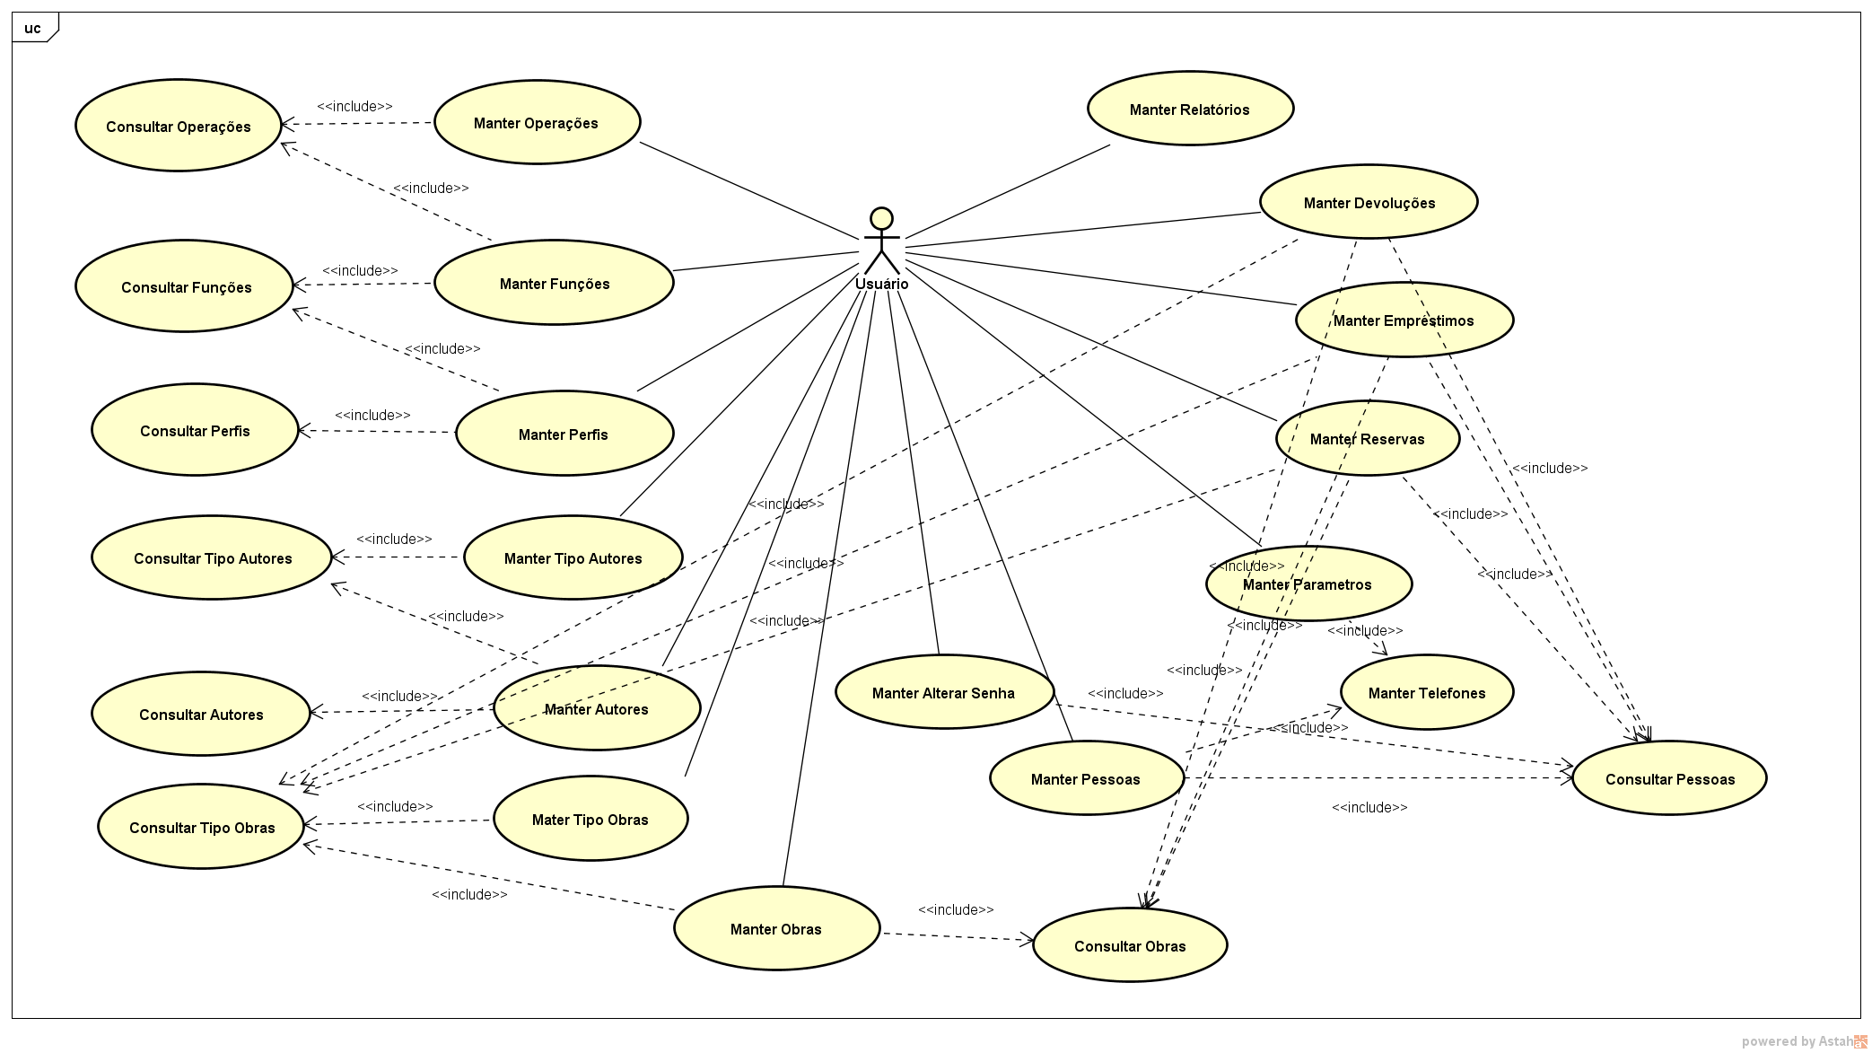

1. **CASO DE USO MANTER OPERAÇÕES**

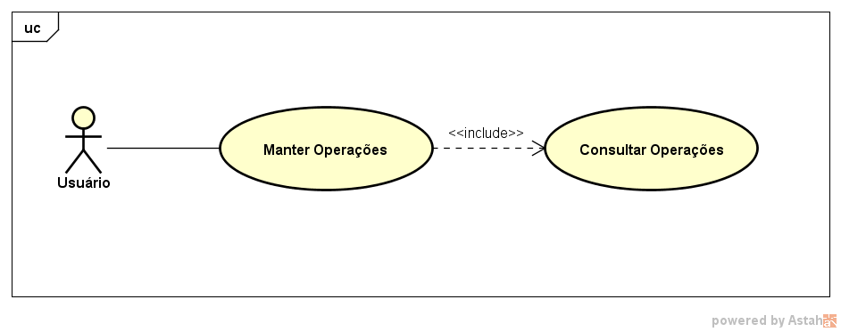

**Descrição do caso de uso - Operações**

| **Caso de uso** | **Manter Operações** |
| --- | --- |
| Ator(es) | Usuário |
| Descrição | Manutenção e consulta das operações |
| Pré-condições | Usuário com perfil de Administrador |
| Forma de acesso | Menu / Operações |

| **Curso Típico de Eventos** | | | |
| --- | --- | --- | --- |
| **Nº** | **Ação** | **Regra de negócio** | **Cenário alternativo** |
| 1 | O usuário aciona Operações no menu. |  |  |
| 2 | O sistema apresenta na parte superior da tela um campo de descrição, um campo de seleção de status Ativo / Inativo / Todos e os botões Filtrar e Novo. |  |  |
| 3 | O sistema localiza todos as operações ativas. |  |  |
| 4 | O sistema exibe na parte inferior da tela uma tabela com as operações localizadas na busca e apresenta para cada uma os ícones Alterar e Ativar/Inativar. |  |  |
| 5 | O usuário informa um nome de operação e/ou seleciona um status e aciona o botão Filtrar. |  | CA01, CA02, CA03 |
| 6 | O sistema localiza as operações com os parâmetros informados. |  |  |
| 7 | O sistema retorna para o passo 4 do curso típico. |  |  |

| **CA01** | **O usuário aciona o botão Novo.** | | |
| --- | --- | --- | --- |
|  | | | |
| **Nº** | **Ação** | **Regra de negócio** | **Cenário alternativo** |
| 1 | O sistema abre uma nova tela. |  |  |
| 2 | O usuário informa a descrição da operação. | Preenchimento obrigatório. |  |
| 3 | O usuário aciona o botão Gravar. |  | CA04 |
| 4 | O sistema verifica que todos os campos obrigatórios estão preenchidos. |  | CA05 |
| 5 | O sistema grava a operação e retorna para o passo 2 do curso típico. |  |  |

| **CA02** | **O usuário aciona o ícone Alterar de uma operação.** | | |
| --- | --- | --- | --- |
|  | | | |
| **Nº** | **Ação** | **Regra de negócio** | **Cenário alternativo** |
| 1 | O sistema abre uma nova tela. |  |  |
| 2 | O sistema apresenta todos os dados das operações. |  |  |
| 3 | O usuário mantem ou digita o nome da operação. | Preenchimento obrigatório. |  |
| 4 | O usuário aciona o botão Gravar. |  | CA04 |
| 5 | O sistema verifica que todos os campos obrigatórios estão preenchidos. |  | CA05 |
| 6 | O sistema grava a operação e retorna para o passo 2 do curso típico. |  |  |

| **CA03** | **O usuário aciona o ícone Ativar/Inativar de uma operação.** | | |
| --- | --- | --- | --- |
|  | | | |
| **Nº** | **Ação** | **Regra de negócio** | **Cenário alternativo** |
| 1 | O sistema solicita a confirmação do usuário para a alteração do status da operação. |  |  |
| 2 | O usuário confirma a alteração do status da operação. |  | CA06 |
| 3 | O sistema altera o status da operação. | Se inativou a operação, inativar todas as funções associados à ele. |  |
| 4 | O sistema verifica que a operação ficou inativa e possui alguma função associado à ele. |  | CA07 |
| 5 | O sistema localiza e inativa todas as funções associadas a operações. |  |  |
| 6 | O sistema retorna para o passo 2 do curso típico. |  |  |

| **CA04** | **O usuário aciona o botão Voltar.** | | |
| --- | --- | --- | --- |
|  | | | |
| **Nº** | **Ação** | **Regra de negócio** | **Cenário alternativo** |
| 1 | O sistema retorna para o passo 2 do curso típico. |  |  |

| **CA05** | **O sistema verifica que há campo obrigatório não preenchido.** | | |
| --- | --- | --- | --- |
|  | | | |
| **Nº** | **Ação** | **Regra de negócio** | **Cenário alternativo** |
| 1 | O sistema emite mensagem alertando que o campo é de preenchimento obrigatório e retorna para o passo 2 do cenário alternativo CA01 ou passo 3 do cenário alternativo CA02. |  |  |

| **CA06** | **O usuário cancela a alteração do status da operação.** | | |
| --- | --- | --- | --- |
|  | | | |
| **Nº** | **Ação** | **Regra de negócio** | **Cenário alternativo** |
| 1 | O sistema retorna para o passo 2 do curso típico. |  |  |

| **CA07** | **O sistema verifica que as operações ficou ativo ou não possui nenhuma função associada à ele.** | | |
| --- | --- | --- | --- |
|  | | | |
| **Nº** | **Ação** | **Regra de negócio** | **Cenário alternativo** |
| 1 | O sistema retorna para o passo 2 do curso típico. |  |  |

**Diagrama de Estado**

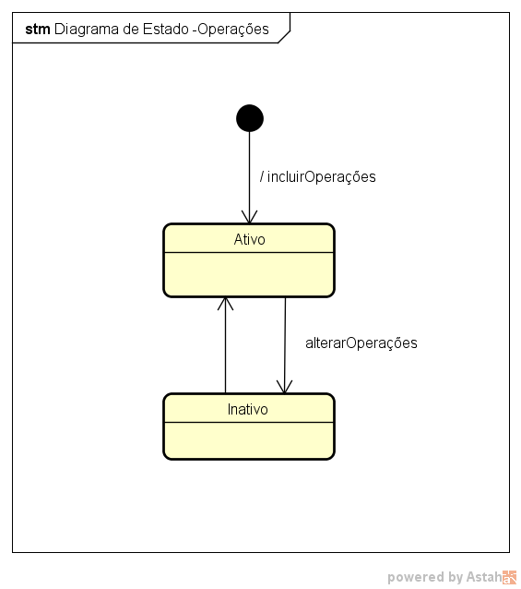

1. **CASO DE USO MANTER FUNÇÕES**

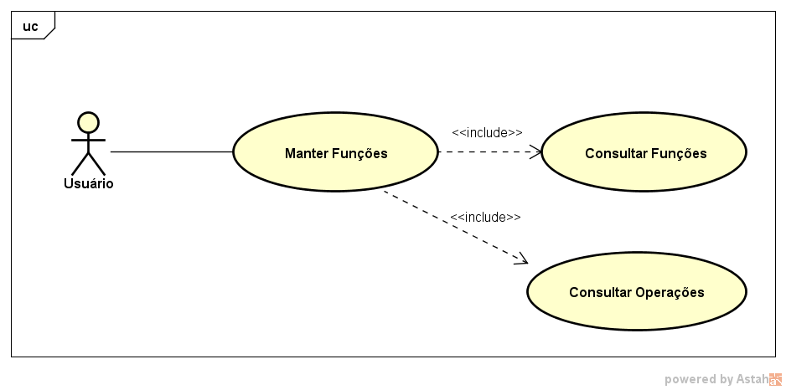

**Descrição do caso de uso - Funções**

| **Caso de uso** | **Manter Funções** |
| --- | --- |
| Ator(es) | Usuário |
| Descrição | Manutenção e consulta das funções |
| Pré-condições | Usuário com perfil de Administrador |
| Forma de acesso | Menu / Funções |

| **Curso Típico de Eventos** | | | |
| --- | --- | --- | --- |
| **Nº** | **Ação** | **Regra de negócio** | **Cenário alternativo** |
| 1 | O usuário aciona Funções no menu. |  |  |
| 2 | O sistema apresenta na parte superior da tela dois campos de descrição, um campo de seleção de status Ativo / Inativo / Todos e os botões Filtrar e Novo. |  |  |
| 3 | O sistema localiza todas as funções ativas. |  |  |
| 4 | O sistema exibe na parte inferior da tela uma tabela com as funções localizadas na busca e apresenta para cada um os ícones Alterar e Ativar/Inativar. |  |  |
| 5 | O usuário informa uma operação e/ou um nome de função e/ou seleciona um status e aciona o botão Filtrar. |  | CA01, CA02, CA03 |
| 6 | O sistema localiza as funções com os parâmetros informados. |  |  |
| 7 | O sistema retorna para o passo 4 do curso típico. |  |  |

| **CA01** | **O usuário aciona o botão Novo.** | | |
| --- | --- | --- | --- |
|  | | | |
| **Nº** | **Ação** | **Regra de negócio** | **Cenário alternativo** |
| 1 | O sistema abre uma nova tela. |  |  |
| 2 | O usuário digita a operação. |  |  |
| 3 | O sistema localiza e apresenta as operações cadastradas com as iniciais informadas. |  |  |
| 4 | O usuário seleciona a operação desejada. | Preenchimento obrigatório. |  |
| 5 | O usuário digita a descrição da função. |  |  |
| 6 | O sistema localiza e apresenta as funções cadastradas com as iniciais informadas. |  |  |
| 7 | O usuário seleciona a função desejada. | Preenchimento obrigatório. |  |
| 8 | O usuário aciona o botão Gravar. |  | CA04 |
| 9 | O sistema verifica que todos os campos obrigatórios estão preenchidos. |  | CA05 |
| 10 | O sistema grava o motivo e retorna para o passo 2 do curso típico. |  |  |

| **CA02** | **O usuário aciona o ícone Alterar de um motivo.** | | |
| --- | --- | --- | --- |
|  | | | |
| **Nº** | **Ação** | **Regra de negócio** | **Cenário alternativo** |
| 1 | O sistema abre uma nova tela. |  |  |
| 2 | O sistema apresenta todos os dados do motivo. |  |  |
| 3 | O usuário mantem ou digita o grupo de motivo. |  |  |
| 4 | O sistema localiza e apresenta os grupos de motivos cadastrados com as iniciais informadas. |  |  |
| 5 | O usuário mantem ou seleciona o grupo de motivo desejado. | Preenchimento obrigatório. |  |
| 6 | O usuário mantem ou digita a descrição do motivo. |  |  |
| 7 | O sistema localiza e apresenta os motivos cadastrados com as iniciais informadas. |  |  |
| 8 | O usuário mantem ou seleciona o motivo desejado. | Preenchimento obrigatório. |  |
| 9 | O usuário aciona o botão Gravar. |  | CA04 |
| 10 | O sistema verifica que todos os campos obrigatórios estão preenchidos. |  | CA05 |
| 11 | O sistema grava o motivo e retorna para o passo 2 do curso típico. |  |  |

| **CA03** | **O usuário aciona o ícone Ativar/Inativar de uma função.** | | |
| --- | --- | --- | --- |
|  | | | |
| **Nº** | **Ação** | **Regra de negócio** | **Cenário alternativo** |
| 1 | O sistema solicita a confirmação do usuário para a alteração do status da função. |  |  |
| 2 | O usuário confirma a alteração do status da função. |  | CA06 |
| 3 | O sistema altera o status da função e retorna para o passo 2 do curso típico. |  |  |

| **CA04** | **O usuário aciona o botão Voltar.** | | |
| --- | --- | --- | --- |
|  | | | |
| **Nº** | **Ação** | **Regra de negócio** | **Cenário alternativo** |
| 1 | O sistema retorna para o passo 2 do curso típico. |  |  |

| **CA05** | **O sistema verifica que há campo obrigatório não preenchido.** | | |
| --- | --- | --- | --- |
|  | | | |
| **Nº** | **Ação** | **Regra de negócio** | **Cenário alternativo** |
| 1 | O sistema emite mensagem alertando que o campo é de preenchimento obrigatório e retorna para o passo 2 do cenário alternativo CA01 ou passo 3 do cenário alternativo CA02. |  |  |

| **CA06** | **O usuário cancela a alteração do status da função.** | | |
| --- | --- | --- | --- |
|  | | | |
| **Nº** | **Ação** | **Regra de negócio** | **Cenário alternativo** |
| 1 | O sistema retorna para o passo 2 do curso típico. |  |  |

**Diagrama de Estado**

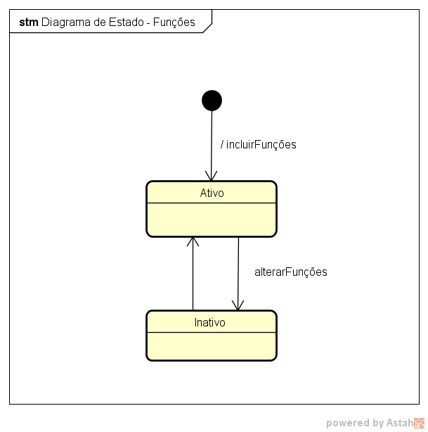

1. **CASO DE USO MANTER PERFIS**

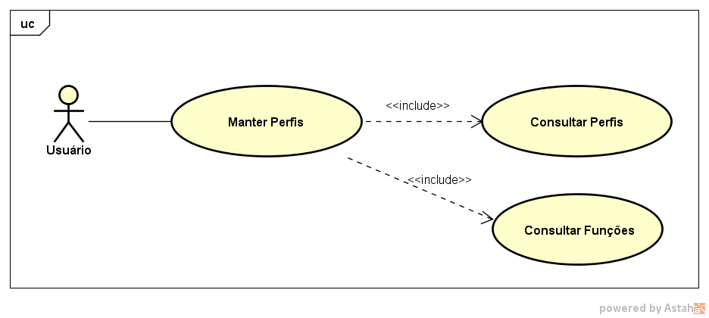

**Descrição do caso de uso - Perfis**

| **Caso de uso** | **Manter Perfis** |
| --- | --- |
| Ator(es) | Usuário |
| Descrição | Manutenção e consulta dos perfis |
| Pré-condições | Usuário com perfil de Administrador |
| Forma de acesso | Menu / Perfis |

| **Curso Típico de Eventos** | | | |
| --- | --- | --- | --- |
| **Nº** | **Ação** | **Regra de negócio** | **Cenário alternativo** |
| 1 | O usuário aciona Perfis no menu. |  |  |
| 2 | O sistema apresenta na parte superior da tela dois campos de descrição, um campo de seleção de status Ativo / Inativo / Todos e os botões Filtrar e Novo. |  |  |
| 3 | O sistema localiza todos os perfis ativos. |  |  |
| 4 | O sistema exibe na parte inferior da tela uma tabela com os perfis localizados na busca e apresenta para cada um os ícones Alterar e Ativar/Inativar. |  |  |
| 5 | O usuário informa uma função e/ou uma descrição de perfil e/ou seleciona um status e aciona o botão Filtrar. |  | CA01, CA02, CA03 |
| 6 | O sistema localiza os perfis com os parâmetros informados. |  |  |
| 7 | O sistema retorna para o passo 4 do curso típico. |  |  |

| **CA01** | **O usuário aciona o botão Novo.** | | |
| --- | --- | --- | --- |
|  | | | |
| **Nº** | **Ação** | **Regra de negócio** | **Cenário alternativo** |
| 1 | O sistema abre uma nova tela. |  |  |
| 2 | O usuário digita a função. |  |  |
| 3 | O sistema localiza e apresenta as funções cadastradas com as iniciais informadas. |  |  |
| 4 | O usuário seleciona a função desejada. | Preenchimento obrigatório. |  |
| 5 | O usuário digita a descrição do perfil. |  |  |
| 6 | O sistema localiza e apresenta os perfis cadastrados com as iniciais informadas. |  |  |
| 7 | O usuário seleciona o perfil desejado. | Preenchimento obrigatório. |  |
| 8 | O usuário aciona o botão Gravar. |  | CA04 |
| 9 | O sistema verifica que todos os campos obrigatórios estão preenchidos. |  | CA05 |
| 10 | O sistema grava o motivo e retorna para o passo 2 do curso típico. |  |  |

| **CA02** | **O usuário aciona o ícone Alterar de um perfil.** | | |
| --- | --- | --- | --- |
|  | | | |
| **Nº** | **Ação** | **Regra de negócio** | **Cenário alternativo** |
| 1 | O sistema abre uma nova tela. |  |  |
| 2 | O sistema apresenta todos os dados do perfil. |  |  |
| 3 | O usuário mantem ou digita a função. |  |  |
| 4 | O sistema localiza e apresenta as funções cadastradas com as iniciais informadas. |  |  |
| 5 | O usuário mantem ou seleciona a função desejada. | Preenchimento obrigatório. |  |
| 6 | O usuário mantem ou digita a descrição do perfil. |  |  |
| 7 | O sistema localiza e apresenta os perfis cadastrados com as iniciais informadas. |  |  |
| 8 | O usuário mantem ou seleciona o perfil desejado. | Preenchimento obrigatório. |  |
| 9 | O usuário aciona o botão Gravar. |  | CA04 |
| 10 | O sistema verifica que todos os campos obrigatórios estão preenchidos. |  | CA05 |
| 11 | O sistema grava o motivo e retorna para o passo 2 do curso típico. |  |  |

| **CA03** | **O usuário aciona o ícone Ativar/Inativar de um perfil.** | | |
| --- | --- | --- | --- |
|  | | | |
| **Nº** | **Ação** | **Regra de negócio** | **Cenário alternativo** |
| 1 | O sistema solicita a confirmação do usuário para a alteração do status do perfil. |  |  |
| 2 | O usuário confirma a alteração do status do perfil. |  | CA06 |
| 3 | O sistema altera o status do perfil e retorna para o passo 2 do curso típico. |  |  |

| **CA04** | **O usuário aciona o botão Voltar.** | | |
| --- | --- | --- | --- |
|  | | | |
| **Nº** | **Ação** | **Regra de negócio** | **Cenário alternativo** |
| 1 | O sistema retorna para o passo 2 do curso típico. |  |  |

| **CA05** | **O sistema verifica que há campo obrigatório não preenchido.** | | |
| --- | --- | --- | --- |
|  | | | |
| **Nº** | **Ação** | **Regra de negócio** | **Cenário alternativo** |
| 1 | O sistema emite mensagem alertando que o campo é de preenchimento obrigatório e retorna para o passo 2 do cenário alternativo CA01 ou passo 3 do cenário alternativo CA02. |  |  |

| **CA06** | **O usuário cancela a alteração do status do perfil.** | | |
| --- | --- | --- | --- |
|  | | | |
| **Nº** | **Ação** | **Regra de negócio** | **Cenário alternativo** |
| 1 | O sistema retorna para o passo 2 do curso típico. |  |  |

**Diagrama de Estado**

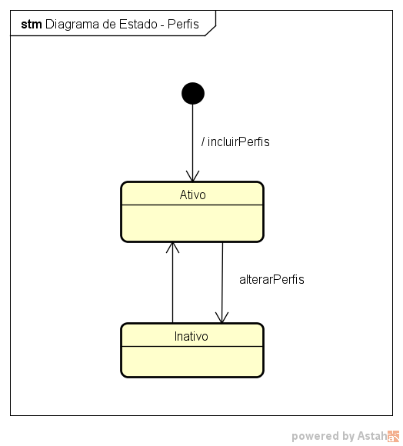

1. **CASO DE USO MANTER TIPO AUTORES**

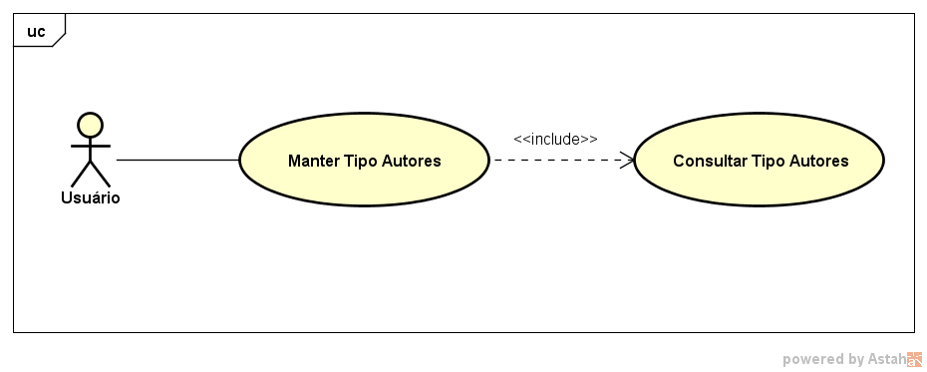

**Descrição do caso de uso – Tipo de Autores**

| **Caso de uso** | **Manter Tipo Autores** |
| --- | --- |
| Ator(es) | Usuário |
| Descrição | Manutenção e consulta dos tipos de autores |
| Pré-condições | Usuário com perfil de Administrador |
| Forma de acesso | Menu / Tipos de Autores |

| **Curso Típico de Eventos** | | | |
| --- | --- | --- | --- |
| **Nº** | **Ação** | **Regra de negócio** | **Cenário alternativo** |
| 1 | O usuário aciona Tipo de Autores no menu. |  |  |
| 2 | O sistema apresenta na parte superior da tela um campo de descrição, um campo de seleção de status Ativo / Inativo / Todos e os botões Filtrar e Novo. |  |  |
| 3 | O sistema localiza todos os tipos de autores ativos. |  |  |
| 4 | O sistema exibe na parte inferior da tela uma tabela com os tipos de autores localizados na busca e apresenta para cada um os ícones Alterar e Ativar/Inativar. |  |  |
| 5 | O usuário informa uma descrição e/ou seleciona um status e aciona o botão Filtrar. |  | CA01, CA02, CA03 |
| 6 | O sistema localiza os tipos de autores com os parâmetros informados. |  |  |
| 7 | O sistema retorna para o passo 4 do curso típico. |  |  |

| **CA01** | **O usuário aciona o botão Novo.** | | |
| --- | --- | --- | --- |
|  | | | |
| **Nº** | **Ação** | **Regra de negócio** | **Cenário alternativo** |
| 1 | O sistema abre uma nova tela. |  |  |
| 2 | O usuário informa a descrição do tipo de autores. | Preenchimento obrigatório. |  |
| 3 | O usuário aciona o botão Gravar. |  | CA04 |
| 4 | O sistema verifica que todos os campos obrigatórios estão preenchidos. |  | CA05 |
| 5 | O sistema grava o tipo de autores e retorna para o passo 2 do curso típico. |  |  |

| **CA02** | **O usuário aciona o ícone Alterar de um tipo de autores.** | | |
| --- | --- | --- | --- |
|  | | | |
| **Nº** | **Ação** | **Regra de negócio** | **Cenário alternativo** |
| 1 | O sistema abre uma nova tela. |  |  |
| 2 | O sistema apresenta todos os dados do tipo de autores. |  |  |
| 3 | O usuário informa a descrição do tipo de autores. | Preenchimento obrigatório. |  |
| 4 | O usuário aciona o botão Gravar. |  | CA04 |
| 5 | O sistema verifica que todos os campos obrigatórios estão preenchidos. |  | CA05 |
| 6 | O sistema grava o motivo e retorna para o passo 2 do curso típico. |  |  |

| **CA03** | **O usuário aciona o ícone Ativar/Inativar de um tipo de autores.** | | |
| --- | --- | --- | --- |
|  | | | |
| **Nº** | **Ação** | **Regra de negócio** | **Cenário alternativo** |
| 1 | O sistema solicita a confirmação do usuário para a alteração do status do tipo de autores. |  |  |
| 2 | O usuário confirma a alteração do status do tipo de autores. |  | CA06 |
| 3 | O sistema altera o status do tipo de autores e retorna para o passo 2 do curso típico. |  |  |

| **CA04** | **O usuário aciona o botão Voltar.** | | |
| --- | --- | --- | --- |
|  | | | |
| **Nº** | **Ação** | **Regra de negócio** | **Cenário alternativo** |
| 1 | O sistema retorna para o passo 2 do curso típico. |  |  |

| **CA05** | **O sistema verifica que há campo obrigatório não preenchido.** | | |
| --- | --- | --- | --- |
|  | | | |
| **Nº** | **Ação** | **Regra de negócio** | **Cenário alternativo** |
| 1 | O sistema emite mensagem alertando que o campo é de preenchimento obrigatório e retorna para o passo 2 do cenário alternativo CA01 ou passo 3 do cenário alternativo CA02. |  |  |

| **CA06** | **O usuário cancela a alteração do status do tipo de autores.** | | |
| --- | --- | --- | --- |
|  | | | |
| **Nº** | **Ação** | **Regra de negócio** | **Cenário alternativo** |
| 1 | O sistema retorna para o passo 2 do curso típico. |  |  |

**Diagrama de Estado**

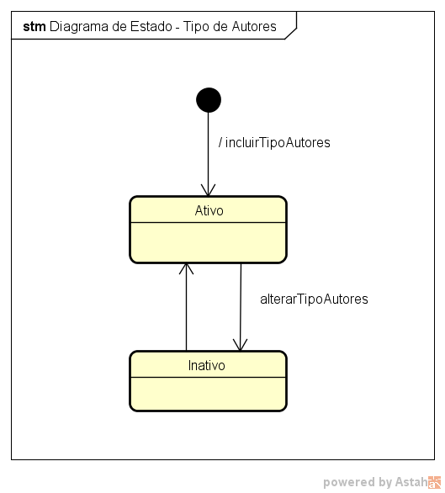

1. **CASO DE USO MANTER AUTORES**

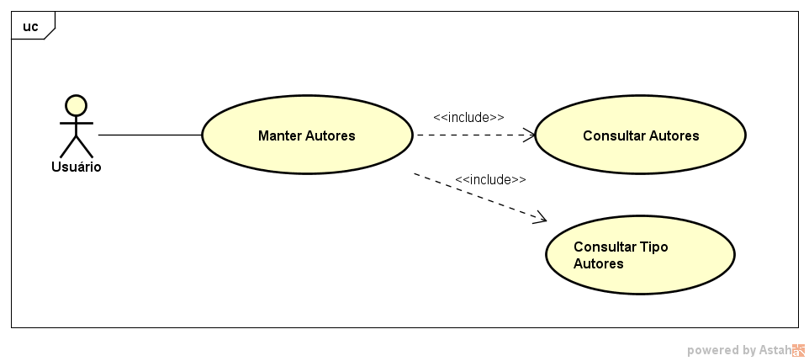

**Descrição do caso de uso - Autores**

| **Caso de uso** | **Manter Autores** |
| --- | --- |
| Ator(es) | Usuário |
| Descrição | Manutenção e consulta dos autores |
| Pré-condições | Usuário com perfil de Administrador |
| Forma de acesso | Menu / Autores |

| **Curso Típico de Eventos** | | | |
| --- | --- | --- | --- |
| **Nº** | **Ação** | **Regra de negócio** | **Cenário alternativo** |
| 1 | O usuário aciona Autores no menu. |  |  |
| 2 | O sistema apresenta na parte superior da tela dois campos de descrição, um campo de seleção de status Ativo / Inativo / Todos e os botões Filtrar e Novo. |  |  |
| 3 | O sistema localiza todos os autores ativos. |  |  |
| 4 | O sistema exibe na parte inferior da tela uma tabela com os autores localizados na busca e apresenta para cada um os ícones Alterar e Ativar/Inativar. |  |  |
| 5 | O usuário informa uma tipo de autor e/ou um autor e/ou seleciona um status e aciona o botão Filtrar. |  | CA01, CA02, CA03 |
| 6 | O sistema localiza os autores com os parâmetros informados. |  |  |
| 7 | O sistema retorna para o passo 4 do curso típico. |  |  |

| **CA01** | **O usuário aciona o botão Novo.** | | |
| --- | --- | --- | --- |
|  | | | |
| **Nº** | **Ação** | **Regra de negócio** | **Cenário alternativo** |
| 1 | O sistema abre uma nova tela. |  |  |
| 2 | O usuário digita o tipo de autor. |  |  |
| 3 | O sistema localiza e apresenta os tipos de autores cadastrados com as iniciais do tipo de autor informada. |  |  |
| 4 | O usuário seleciona o tipo de autor desejado. | Preenchimento obrigatório. |  |
| 5 | O usuário digita o autor. | Preenchimento obrigatório. |  |
| 6 | O usuário aciona o botão Gravar. |  | CA04 |
| 7 | O sistema verifica que todos os campos obrigatórios estão preenchidos. |  | CA05 |
| 8 | O sistema grava o autor e retorna para o passo 2 do curso típico. |  |  |

| **CA02** | **O usuário aciona o ícone Alterar de um autor.** | | |
| --- | --- | --- | --- |
|  | | | |
| **Nº** | **Ação** | **Regra de negócio** | **Cenário alternativo** |
| 1 | O sistema abre uma nova tela. |  |  |
| 2 | O sistema apresenta todos os dados do autor. |  |  |
| 3 | O usuário mantem ou digita o tipo de autor. |  |  |
| 4 | O sistema localiza e apresenta os tipos de autores cadastrados com as iniciais do tipo de autor informada. |  |  |
| 5 | O usuário seleciona o tipo de autor desejado. | Preenchimento obrigatório. |  |
| 6 | O usuário mantem ou altera o autor. | Preenchimento obrigatório. |  |
| 7 | O usuário aciona o botão Gravar. |  | CA04 |
| 8 | O sistema verifica que todos os campos obrigatórios estão preenchidos. |  | CA05 |
| 10 | O sistema grava o autor e retorna para o passo 2 do curso típico. |  |  |

| **CA03** | **O usuário aciona o ícone Ativar/Inativar de um autor.** | | |
| --- | --- | --- | --- |
|  | | | |
| **Nº** | **Ação** | **Regra de negócio** | **Cenário alternativo** |
| 1 | O sistema solicita a confirmação do usuário para a alteração do status do autor. |  |  |
| 2 | O usuário confirma a alteração do status do autor. |  | CA06 |
| 3 | O sistema altera o status do autor e retorna para o passo 2 do curso típico. |  |  |

| **CA04** | **O usuário aciona o botão Voltar.** | | |
| --- | --- | --- | --- |
|  | | | |
| **Nº** | **Ação** | **Regra de negócio** | **Cenário alternativo** |
| 1 | O sistema retorna para o passo 2 do curso típico. |  |  |

| **CA05** | **O sistema verifica que há campo obrigatório não preenchido.** | | |
| --- | --- | --- | --- |
|  | | | |
| **Nº** | **Ação** | **Regra de negócio** | **Cenário alternativo** |
| 1 | O sistema emite mensagem alertando que o campo é de preenchimento obrigatório e retorna para o passo 2 do cenário alternativo CA01 ou do cenário alternativo CA02. |  |  |

| **CA06** | **O usuário cancela a alteração do status do autor.** | | |
| --- | --- | --- | --- |
|  | | | |
| **Nº** | **Ação** | **Regra de negócio** | **Cenário alternativo** |
| 1 | O sistema retorna para o passo 2 do curso típico. |  |  |

**Diagrama de Estado**

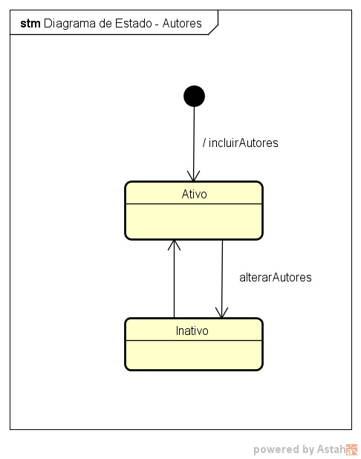

1. **CASO DE USO MANTER TIPO OBRAS**

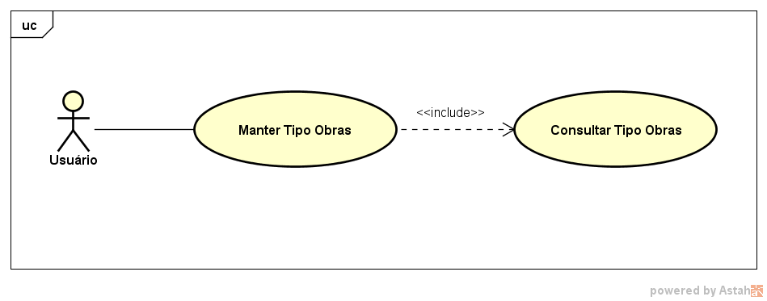

**Descrição do caso de uso – Tipo de Obras**

| **Caso de uso** | **Manter Tipo Obras** |
| --- | --- |
| Ator(es) | Usuário |
| Descrição | Manutenção e consulta do tipo de obras |
| Pré-condições | Usuário com perfil de Administrador |
| Forma de acesso | Menu / Tipo de Obras |

| **Curso Típico de Eventos** | | | |
| --- | --- | --- | --- |
| **Nº** | **Ação** | **Regra de negócio** | **Cenário alternativo** |
| 1 | O usuário aciona Tipo de Obras no menu. |  |  |
| 2 | O sistema apresenta na parte superior da tela dois campos de descrição, um campo de seleção de status Ativo / Inativo / Todos e os botões Filtrar e Novo. |  |  |
| 3 | O sistema localiza todos os tipo de obras ativos. |  |  |
| 4 | O sistema exibe na parte inferior da tela uma tabela com os tipo de obras localizados na busca e apresenta para cada uma o ícone Alterar e Ativar/Inativar. |  |  |
| 5 | O usuário informa uma descrição para o tipo de obra e/ou uma descrição para prazo e/ou seleciona um status e aciona o botão Filtrar. |  | CA01, CA02, CA03 |
| 6 | O sistema localiza os tipo de obras com os parâmetros informados. |  |  |
| 7 | O sistema retorna para o passo 4 do curso típico. |  |  |

| **CA01** | **O usuário aciona o botão Novo.** | | |
| --- | --- | --- | --- |
|  | | | |
| **Nº** | **Ação** | **Regra de negócio** | **Cenário alternativo** |
| 1 | O sistema abre uma nova tela. |  |  |
| 2 | O usuário informa a descrição do tipo de obra. | Preenchimento obrigatório. |  |
| 3 | O sistema localiza e apresenta os tipos de obras cadastrados com as iniciais informadas. |  |  |
| 4 | O usuário seleciona o tipo de obras desejado. | Preenchimento obrigatório. |  |
| 5 | O usuário informa o prazo de empréstimo para obra. | Preenchimento obrigatório. |  |
| 6 | O usuário aciona o botão Gravar. |  | CA04 |
| 7 | O sistema verifica que todos os campos obrigatórios estão preenchidos. |  | CA05 |
| 8 | O sistema grava o tipo de obra e retorna para o passo 2 do curso típico. |  |  |

| **CA02** | **O usuário aciona o ícone Alterar de um tipo de obra.** | | |
| --- | --- | --- | --- |
|  | | | |
| **Nº** | **Ação** | **Regra de negócio** | **Cenário alternativo** |
| 1 | O sistema abre uma nova tela. |  |  |
| 2 | O sistema apresenta todos os dados do tipo de obra. |  |  |
| 3 | O usuário mantem ou digita o tipo de obra. |  |  |
| 4 | O sistema localiza e apresenta os tipos de obras cadastrados com as iniciais do tipo de obra informada. |  |  |
| 5 | O usuário seleciona o tipo de obra desejado. | Preenchimento obrigatório. |  |
| 6 | O usuário mantem ou altera o prazo. | Preenchimento obrigatório. |  |
| 7 | O usuário aciona o botão Gravar. |  | CA04 |
| 8 | O sistema verifica que todos os campos obrigatórios estão preenchidos. |  | CA05 |
| 10 | O sistema grava o tipo de obra e retorna para o passo 2 do curso típico. |  |  |

| **CA03** | **O usuário aciona o ícone Ativar/Inativar de um tipo de obra.** | | |
| --- | --- | --- | --- |
|  | | | |
| **Nº** | **Ação** | **Regra de negócio** | **Cenário alternativo** |
| 1 | O sistema solicita a confirmação do usuário para a alteração do status do tipo de obra. |  |  |
| 2 | O usuário confirma a alteração do status do tipo de obra. |  | CA06 |
| 3 | O sistema altera o status do tipo de obra e retorna para o passo 2 do curso típico. |  |  |

| **CA04** | **O usuário aciona o botão Voltar.** | | |
| --- | --- | --- | --- |
|  | | | |
| **Nº** | **Ação** | **Regra de negócio** | **Cenário alternativo** |
| 1 | O sistema retorna para o passo 2 do curso típico. |  |  |

| **CA05** | **O sistema verifica que há campo obrigatório não preenchido.** | | |
| --- | --- | --- | --- |
|  | | | |
| **Nº** | **Ação** | **Regra de negócio** | **Cenário alternativo** |
| 1 | O sistema emite mensagem alertando que o campo é de preenchimento obrigatório e retorna para o passo 2 do cenário alternativo CA01 ou do cenário alternativo CA02. |  |  |

| **CA06** | **O usuário cancela a alteração do status do tipo de obra.** | | |
| --- | --- | --- | --- |
|  | | | |
| **Nº** | **Ação** | **Regra de negócio** | **Cenário alternativo** |
| 1 | O sistema retorna para o passo 2 do curso típico. |  |  |

**Diagrama de Estado**

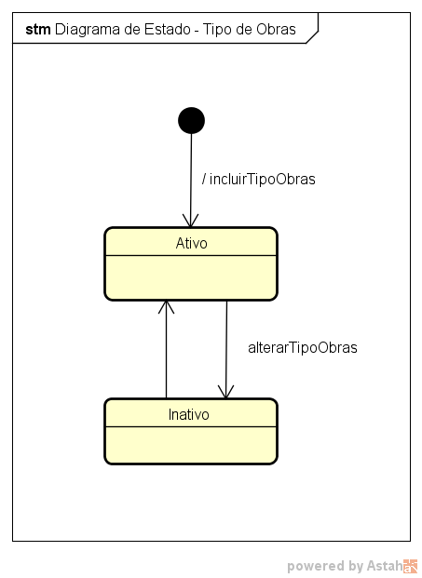

1. **CASO DE USO MANTER OBRAS**

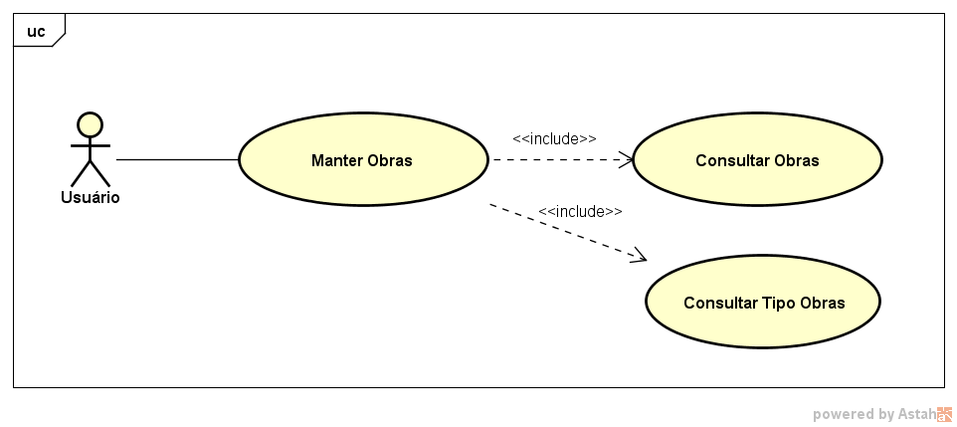

**Descrição do caso de uso - Obras**

| **Caso de uso** | **Manter Obras** |
| --- | --- |
| Ator(es) | Usuário |
| Descrição | Manutenção e consulta de obras |
| Pré-condições | Usuário com perfil de Administrador |
| Forma de acesso | Menu / Obras |

| **Curso Típico de Eventos** | | | |
| --- | --- | --- | --- |
| **Nº** | **Ação** | **Regra de negócio** | **Cenário alternativo** |
| 1 | O usuário aciona Obras no menu. |  |  |
| 2 | O sistema apresenta na parte superior da tela dois campos de descrição, um campo de seleção de status Ativo / Inativo / Todos e os botões Filtrar e Novo. |  |  |
| 3 | O sistema localiza todas as obras ativas. |  |  |
| 4 | O sistema exibe na parte inferior da tela uma tabela com as obras localizadas na busca e apresenta para cada uma o ícone Alterar e Ativar/Inativar. |  |  |
| 5 | O usuário informa uma descrição para o tipo de obra e/ou uma descrição para a obra e/ou seleciona um status e aciona o botão Filtrar. |  | CA01, CA02, CA03 |
| 6 | O sistema localiza as obras com os parâmetros informados. |  |  |
| 7 | O sistema retorna para o passo 4 do curso típico. |  |  |

| **CA01** | **O usuário aciona o botão Novo.** | | |
| --- | --- | --- | --- |
|  | | | |
| **Nº** | **Ação** | **Regra de negócio** | **Cenário alternativo** |
| 1 | O sistema abre uma nova tela. |  |  |
| 2 | O usuário informa a descrição do tipo de obra. | Preenchimento obrigatório. |  |
| 3 | O sistema localiza e apresenta os tipos de obras cadastrados com as iniciais informadas. |  |  |
| 4 | O usuário seleciona o tipo de obras desejado. | Preenchimento obrigatório. |  |
| 5 | O usuário informa o nome da obra. | Preenchimento obrigatório. |  |
| 6 | O usuário aciona o botão Gravar. |  | CA04 |
| 7 | O sistema verifica que todos os campos obrigatórios estão preenchidos. |  | CA05 |
| 8 | O sistema grava o tipo de obra e retorna para o passo 2 do curso típico. |  |  |

| **CA02** | **O usuário aciona o ícone Alterar de uma obra.** | | |
| --- | --- | --- | --- |
|  | | | |
| **Nº** | **Ação** | **Regra de negócio** | **Cenário alternativo** |
| 1 | O sistema abre uma nova tela. |  |  |
| 2 | O sistema apresenta todos os dados da obra. |  |  |
| 3 | O usuário mantem ou digita o tipo de obra. |  |  |
| 4 | O sistema localiza e apresenta os tipos de obras cadastrados com as iniciais do tipo de obra informada. |  |  |
| 5 | O usuário seleciona o tipo de obra desejado. | Preenchimento obrigatório. |  |
| 6 | O usuário mantem ou altera o nome da obra. | Preenchimento obrigatório. |  |
| 7 | O usuário aciona o botão Gravar. |  | CA04 |
| 8 | O sistema verifica que todos os campos obrigatórios estão preenchidos. |  | CA05 |
| 10 | O sistema grava a obra e retorna para o passo 2 do curso típico. |  |  |

| **CA03** | **O usuário aciona o ícone Ativar/Inativar de uma obra.** | | |
| --- | --- | --- | --- |
|  | | | |
| **Nº** | **Ação** | **Regra de negócio** | **Cenário alternativo** |
| 1 | O sistema solicita a confirmação do usuário para a alteração do status da obra. |  |  |
| 2 | O usuário confirma a alteração do status da obra. |  | CA06 |
| 3 | O sistema altera o status da obra e retorna para o passo 2 do curso típico. |  |  |

| **CA04** | **O usuário aciona o botão Voltar.** | | |
| --- | --- | --- | --- |
|  | | | |
| **Nº** | **Ação** | **Regra de negócio** | **Cenário alternativo** |
| 1 | O sistema retorna para o passo 2 do curso típico. |  |  |

| **CA05** | **O sistema verifica que há campo obrigatório não preenchido.** | | |
| --- | --- | --- | --- |
|  | | | |
| **Nº** | **Ação** | **Regra de negócio** | **Cenário alternativo** |
| 1 | O sistema emite mensagem alertando que o campo é de preenchimento obrigatório e retorna para o passo 2 do cenário alternativo CA01 ou do cenário alternativo CA02. |  |  |

| **CA06** | **O usuário cancela a alteração do status da obra.** | | |
| --- | --- | --- | --- |
|  | | | |
| **Nº** | **Ação** | **Regra de negócio** | **Cenário alternativo** |
| 1 | O sistema retorna para o passo 2 do curso típico. |  |  |

**Diagrama de Estado**

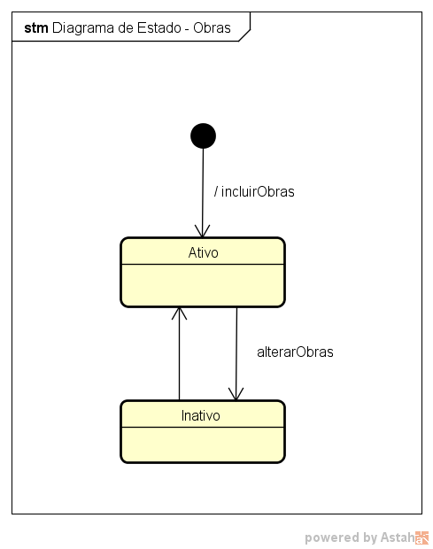

1. **CASO DE USO MANTER PESSOAS**

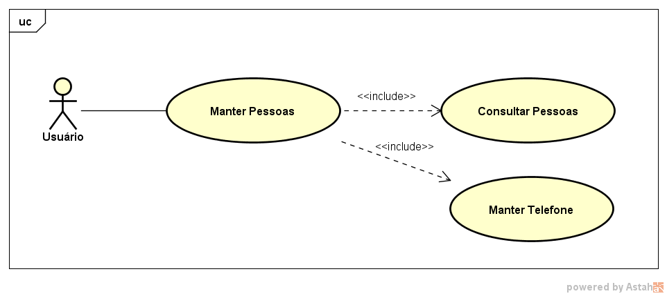

**Descrição do caso de uso - Pessoas**

| **Caso de uso** | **Manter Pessoas** |
| --- | --- |
| Ator(es) | Usuário |
| Descrição | Manutenção e consulta de pessoas |
| Pré-condições | Usuário com perfil de Administrador |
| Forma de acesso | Menu / Pessoas |

| **Curso Típico de Eventos** | | | |
| --- | --- | --- | --- |
| **Nº** | **Ação** | **Regra de negócio** | **Cenário alternativo** |
| 1 | O usuário aciona Pessoas no menu. |  |  |
| 2 | O sistema apresenta na parte superior da tela dois campos de descrição, um campo de seleção de status Ativo / Inativo / Todos e os botões Filtrar e Novo. |  |  |
| 3 | O sistema localiza todas as pessoas ativas. |  |  |
| 4 | O sistema exibe na parte inferior da tela uma tabela com as pessoas localizadas na busca e apresenta para cada uma o ícone Alterar e Ativar/Inativar. |  |  |
| 5 | O usuário informa uma descrição para o perfil e/ou uma descrição para o nome pessoa e/ou seleciona um status e aciona o botão Filtrar. |  | CA01, CA02, CA03 |
| 6 | O sistema localiza as pessoas com os parâmetros informados. |  |  |
| 7 | O sistema retorna para o passo 4 do curso típico. |  |  |

| **CA01** | **O usuário aciona o botão Novo.** | | |
| --- | --- | --- | --- |
|  | | | |
| **Nº** | **Ação** | **Regra de negócio** | **Cenário alternativo** |
| 1 | O sistema abre uma nova tela. |  |  |
| 2 | O usuário informa a descrição do perfil. | Preenchimento obrigatório. |  |
| 3 | O sistema localiza e apresenta os perfis cadastrados com as iniciais informadas. |  |  |
| 4 | O usuário seleciona o perfil desejado. | Preenchimento obrigatório. |  |
| 5 | O usuário informa o nome da pessoa. | Preenchimento obrigatório. |  |
| 6 | O usuário aciona o botão Gravar. |  | CA04 |
| 7 | O sistema verifica que todos os campos obrigatórios estão preenchidos. |  | CA05 |
| 8 | O sistema grava a pessoa e retorna para o passo 2 do curso típico. |  |  |

| **CA02** | **O usuário aciona o ícone Alterar de uma pessoa.** | | |
| --- | --- | --- | --- |
|  | | | |
| **Nº** | **Ação** | **Regra de negócio** | **Cenário alternativo** |
| 1 | O sistema abre uma nova tela. |  |  |
| 2 | O sistema apresenta todos os dados da pessoa. |  |  |
| 3 | O usuário mantem ou digita o perfil. |  |  |
| 4 | O sistema localiza e apresenta os perfis cadastrados com as iniciais do perfil informado. |  |  |
| 5 | O usuário seleciona o perfil desejado. | Preenchimento obrigatório. |  |
| 6 | O usuário mantem ou altera o nome da pessoa. | Preenchimento obrigatório. |  |
| 7 | O usuário aciona o botão Gravar. |  | CA04 |
| 8 | O sistema verifica que todos os campos obrigatórios estão preenchidos. |  | CA05 |
| 10 | O sistema grava a pessoa e retorna para o passo 2 do curso típico. |  |  |

| **CA03** | **O usuário aciona o ícone Ativar/Inativar de uma pessoa.** | | |
| --- | --- | --- | --- |
|  | | | |
| **Nº** | **Ação** | **Regra de negócio** | **Cenário alternativo** |
| 1 | O sistema solicita a confirmação do usuário para a alteração do status da pessoa. |  |  |
| 2 | O usuário confirma a alteração do status da pessoa. |  | CA06 |
| 3 | O sistema altera o status da pessoa e retorna para o passo 2 do curso típico. |  |  |

| **CA04** | **O usuário aciona o botão Voltar.** | | |
| --- | --- | --- | --- |
|  | | | |
| **Nº** | **Ação** | **Regra de negócio** | **Cenário alternativo** |
| 1 | O sistema retorna para o passo 2 do curso típico. |  |  |

| **CA05** | **O sistema verifica que há campo obrigatório não preenchido.** | | |
| --- | --- | --- | --- |
|  | | | |
| **Nº** | **Ação** | **Regra de negócio** | **Cenário alternativo** |
| 1 | O sistema emite mensagem alertando que o campo é de preenchimento obrigatório e retorna para o passo 2 do cenário alternativo CA01 ou do cenário alternativo CA02. |  |  |

| **CA06** | **O usuário cancela a alteração do status da pessoa.** | | |
| --- | --- | --- | --- |
|  | | | |
| **Nº** | **Ação** | **Regra de negócio** | **Cenário alternativo** |
| 1 | O sistema retorna para o passo 2 do curso típico. |  |  |

**Diagrama de Estado**

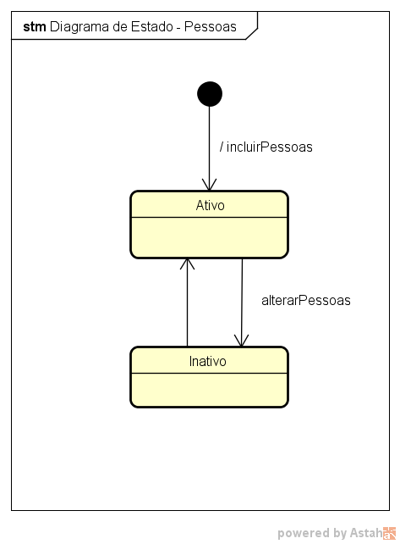

1. **CASO DE USO MANTER PARAMETROS**

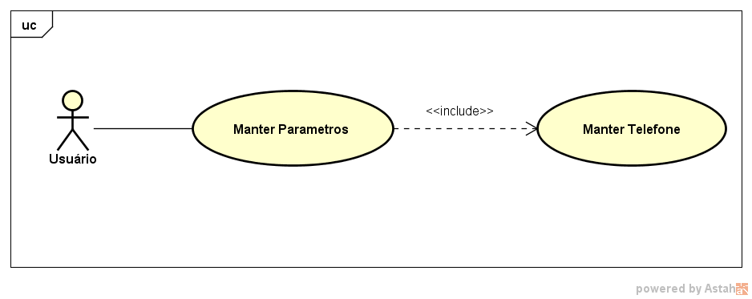

**Descrição do caso de uso - Parâmetros**

| **Caso de uso** | **Manter Parametros** |
| --- | --- |
| Ator(es) | Usuário |
| Descrição | Manutenção e consulta dos parâmetros |
| Pré-condições | Usuário com perfil de Administrador |
| Forma de acesso | Menu / Parâmetros |

| **Curso Típico de Eventos** | | | |
| --- | --- | --- | --- |
| **Nº** | **Ação** | **Regra de negócio** | **Cenário alternativo** |
| 1 | O usuário aciona Parâmetros no menu. |  |  |
| 2 | O sistema apresenta doze campos de descrição e os botões Gravar e Voltar. |  |  |
| 3 | O usuário informa um nome. | Preenchimento obrigatório. |  |
| 4 | O usuário informa o número do CNPJ. | Preenchimento obrigatório. |  |
| 5 | O usuário informa o CEP. | Preenchimento obrigatório. |  |
| 6 | O sistema localiza e apresenta o endereço, bairro, cidade e estado para o código informado. |  |  |
| 7 | O usuário completa os dados do endereço. | Preenchimento obrigatório. |  |
| 8 | O usuário informa o número de DDD e telefone. | Preenchimento obrigatório. |  |
| 9 | O usuário informa o Site. | Preenchimento obrigatório. |  |
| 10 | O usuário informa o endereço postal. | Preenchimento obrigatório. |  |
| 11 | O usuário informa o nome do presidente. | Preenchimento obrigatório. |  |
| 12 | O usuário informa o nome do tesoureiro. | Preenchimento obrigatório. |  |
| 13 | O usuário aciona o botão Gravar. |  | CA01 |
| 14 | O sistema verifica que todos os campos obrigatórios estão preenchidos. |  | CA02 |
| 15 | O sistema grava o parâmetro e retorna para o passo 2 do curso típico. |  |  |

| **CA01** | **O usuário aciona o botão Voltar.** | | |
| --- | --- | --- | --- |
|  | | | |
| **Nº** | **Ação** | **Regra de negócio** | **Cenário alternativo** |
| 1 | O sistema retorna para o passo 2 do curso típico. |  |  |

| **CA02** | **O sistema verifica que há campo obrigatório não preenchido.** | | |
| --- | --- | --- | --- |
|  | | | |
| **Nº** | **Ação** | **Regra de negócio** | **Cenário alternativo** |
| 1 | O sistema emite mensagem alertando que o campo é de preenchimento obrigatório e retorna para o passo 2 do cenário alternativo CA09. |  |  |

1. **CASO DE USO MANTER RESERVAS**

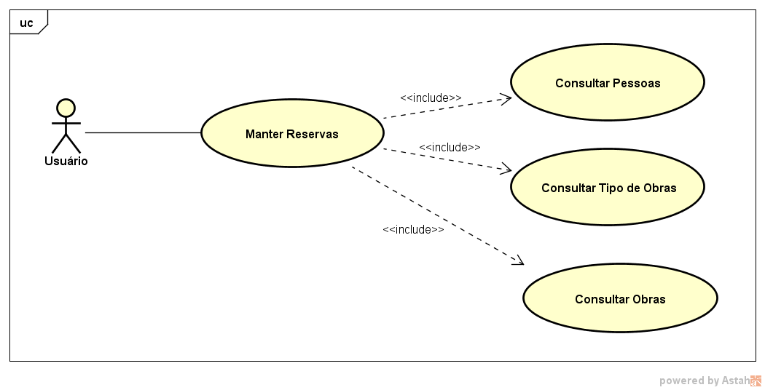

**Descrição do caso de uso - Reservas**

| **Caso de uso** | **Manter Reservas** |
| --- | --- |
| Ator(es) | Usuário |
| Descrição | Manutenção e consulta das reservas |
| Pré-condições | Usuário com perfil de Administrador |
| Forma de acesso | Menu / Reservas |

| **Curso Típico de Eventos** | | | |
| --- | --- | --- | --- |
| **Nº** | **Ação** | **Regra de negócio** | **Cenário alternativo** |
| 1 | O usuário aciona Reservas no menu. |  |  |
| 2 | O sistema apresenta na parte superior da tela quatro campos de descrição e os botões Filtrar e Novo. |  |  |
| 3 | O sistema localiza todas as reservas ativas. |  |  |
| 4 | O sistema exibe na parte inferior da tela uma tabela com as reservas localizadas na busca. |  |  |
| 5 | O usuário informa uma descrição e aciona o botão Filtrar. |  | CA01 |
| 6 | O sistema localiza as reservas com os parâmetros informados. |  |  |
| 7 | O sistema retorna para o passo 4 do curso típico. |  |  |

| **CA01** | **O usuário aciona o botão Novo.** | | |
| --- | --- | --- | --- |
|  | | | |
| **Nº** | **Ação** | **Regra de negócio** | **Cenário alternativo** |
| 1 | O sistema abre uma nova tela. |  |  |
| 2 | O usuário digita o nome da pessoa. |  |  |
| 3 | O sistema localiza e apresenta as pessoas cadastradas com as iniciais informadas. |  |  |
| 4 | O usuário seleciona a pessoa desejada. | Preenchimento obrigatório. |  |
| 5 | O usuário digita o tipo de obra. |  |  |
| 6 | O sistema localiza e apresenta os tipos de obras cadastrados com as iniciais informadas. |  |  |
| 7 | O usuário seleciona o tipo de obra desejado. | Preenchimento obrigatório. |  |
| 8 | O usuário digita o nome da obra. |  |  |
| 9 | O sistema localiza e apresenta as obras cadastradas com as iniciais informadas. |  |  |
| 10 | O usuário seleciona a obra desejado. | Preenchimento obrigatório. |  |
| 11 | O usuário informa a data de reserva. | Preenchimento obrigatório. | CA02 |
| 12 | O usuário aciona o botão Gravar. |  | CA03 |
| 13 | O sistema verifica que todos os campos obrigatórios estão preenchidos. |  | CA04 |
| 14 | O sistema retorna para o passo 2 do curso típico. |  |  |

| **CA02** | **O usuário aciona o ícone Calendário.** | | |
| --- | --- | --- | --- |
|  | | | |
| **Nº** | **Ação** | **Regra de negócio** | **Cenário alternativo** |
| 1 | O usuário seleciona a data. |  |  |
| 2 | O sistema retorna para o passo 12 do cenário alternativo CA01. |  |  |

| **CA03** | **O usuário aciona o botão Voltar.** | | |
| --- | --- | --- | --- |
|  | | | |
| **Nº** | **Ação** | **Regra de negócio** | **Cenário alternativo** |
| 1 | O sistema retorna para o passo 2 do curso típico. |  |  |

| **CA04** | **O sistema verifica que há campo obrigatório não preenchido.** | | |
| --- | --- | --- | --- |
|  | | | |
| **Nº** | **Ação** | **Regra de negócio** | **Cenário alternativo** |
| 1 | O sistema emite mensagem alertando que o campo é de preenchimento obrigatório e retorna para o passo 2 do cenário alternativo CA09. |  |  |

1. **CASO DE USO MANTER EMPRÉSTIMOS**

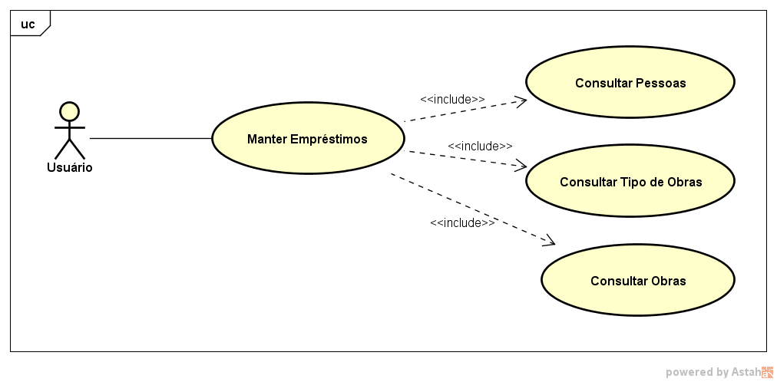

**Descrição do caso de uso - Empréstimos**

| **Caso de uso** | **Manter Empréstimos** |
| --- | --- |
| Ator(es) | Usuário |
| Descrição | Manutenção e consulta dos empréstimos |
| Pré-condições | Usuário com perfil de Administrador |
| Forma de acesso | Menu / Empréstimos |

| **Curso Típico de Eventos** | | | |
| --- | --- | --- | --- |
| **Nº** | **Ação** | **Regra de negócio** | **Cenário alternativo** |
| 1 | O usuário aciona Empréstimos no menu. |  |  |
| 2 | O sistema apresenta na parte superior da tela quatro campos de descrição e os botões Filtrar e Novo. |  |  |
| 3 | O sistema localiza todos os empréstimos ativos. |  |  |
| 4 | O sistema exibe na parte inferior da tela uma tabela com os empréstimos localizados na busca e apresenta para cada um o ícone Alterar. |  |  |
| 5 | O usuário informa uma descrição e aciona o botão Filtrar. |  | CA01, CA02 |
| 6 | O sistema localiza os empréstimos com os parâmetros informados. |  |  |
| 7 | O sistema retorna para o passo 4 do curso típico. |  |  |

| **CA01** | **O usuário aciona o botão Novo.** | | |
| --- | --- | --- | --- |
|  | | | |
| **Nº** | **Ação** | **Regra de negócio** | **Cenário alternativo** |
| 1 | O sistema abre uma nova tela. |  |  |
| 2 | O usuário digita o nome da pessoa. |  |  |
| 3 | O sistema localiza e apresenta as pessoas cadastradas com as iniciais informadas. |  |  |
| 4 | O usuário seleciona a pessoa desejada. | Preenchimento obrigatório. |  |
| 5 | O usuário digita o tipo de obra. |  |  |
| 6 | O sistema localiza e apresenta os tipos de obras cadastrados com as iniciais informadas. |  |  |
| 7 | O usuário seleciona o tipo de obra desejado. | Preenchimento obrigatório. |  |
| 8 | O usuário digita o nome da obra. |  |  |
| 9 | O sistema localiza e apresenta as obras cadastradas com as iniciais informadas. |  |  |
| 10 | O usuário seleciona a obra desejada. | Preenchimento obrigatório. |  |
| 11 | O usuário informa a data de empréstimo. | Preenchimento obrigatório. | CA03 |
| 12 | O usuário aciona o botão Gravar. |  | CA04 |
| 13 | O sistema verifica que todos os campos obrigatórios estão preenchidos. |  | CA05 |
| 14 | O sistema retorna para o passo 2 do curso típico. |  |  |

| **CA02** | **O usuário aciona o ícone Alterar de um empréstimo.** | | |
| --- | --- | --- | --- |
|  | | | |
| **Nº** | **Ação** | **Regra de negócio** | **Cenário alternativo** |
| 1 | O sistema abre uma nova tela. |  |  |
| 2 | O sistema apresenta todos os dados do empréstimo. |  |  |
| 3 | O usuário mantem ou digita o nome da pessoa. |  |  |
| 4 | O sistema localiza e apresenta as pessoas cadastradas com as iniciais informadas. |  |  |
| 5 | O usuário mantem ou seleciona a pessoa desejada. | Preenchimento obrigatório. |  |
| 6 | O usuário mantem ou digita o tipo de obra. |  |  |
| 7 | O sistema localiza e apresenta os tipos de obras cadastrados com as iniciais informadas. |  |  |
| 8 | O usuário mantem ou seleciona o tipo de obra desejado. | Preenchimento obrigatório. |  |
| 9 | O usuário mantem ou digita o nome da obra. |  |  |
| 10 | O sistema localiza e apresenta as obras cadastradas com as iniciais informadas. |  |  |
| 11 | O usuário mantem ou seleciona a obra desejada. | Preenchimento obrigatório. | CA03 |
| 12 | O usuário mantem ou digita a data do empréstimo. | Preenchimento obrigatório. |  |
| 13 | O usuário aciona o botão Gravar. |  | CA04 |
| 14 | O sistema verifica que todos os campos obrigatórios estão preenchidos. |  | CA05 |
| 15 | O sistema retorna para o passo 2 do curso típico. |  |  |

| **CA03** | **O usuário aciona o ícone Calendário.** | | |
| --- | --- | --- | --- |
|  | | | |
| **Nº** | **Ação** | **Regra de negócio** | **Cenário alternativo** |
| 1 | O usuário seleciona a data. |  |  |
| 2 | O sistema retorna para o passo 6 ou 7 do cenário alternativo CA01 ou CA02. |  |  |

| **CA04** | **O usuário aciona o botão Voltar.** | | |
| --- | --- | --- | --- |
|  | | | |
| **Nº** | **Ação** | **Regra de negócio** | **Cenário alternativo** |
| 1 | O sistema retorna para o passo 2 do curso típico. |  |  |

| **CA05** | **O sistema verifica que há campo obrigatório não preenchido.** | | |
| --- | --- | --- | --- |
|  | | | |
| **Nº** | **Ação** | **Regra de negócio** | **Cenário alternativo** |
| 1 | O sistema emite mensagem alertando que o campo é de preenchimento obrigatório e retorna para o passo 2 do cenário alternativo CA01 ou CA02. |  |  |

1. **CASO DE USO MANTER DEVOLUÇÕES**

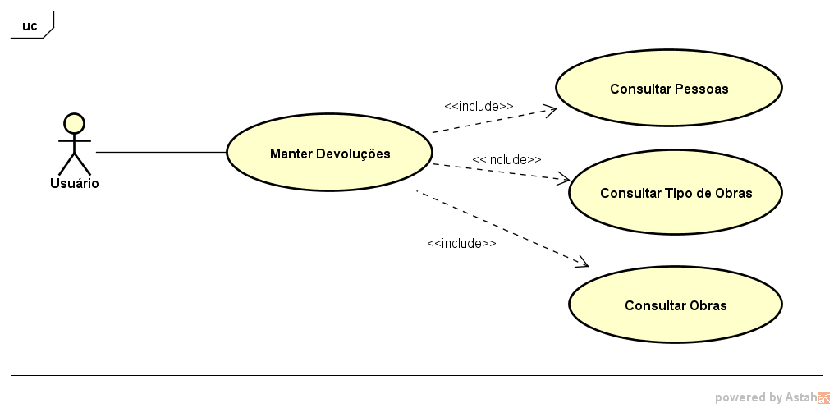

**Descrição do caso de uso - Devoluções**

| **Caso de uso** | **Manter Devoluções** |
| --- | --- |
| Ator(es) | Usuário |
| Descrição | Manutenção e consulta das devoluções |
| Pré-condições | Usuário com perfil de Administrador |
| Forma de acesso | Menu / Devoluções |

| **Curso Típico de Eventos** | | | |
| --- | --- | --- | --- |
| **Nº** | **Ação** | **Regra de negócio** | **Cenário alternativo** |
| 1 | O usuário aciona Devoluções no menu. |  |  |
| 2 | O sistema apresenta na parte superior da tela quatro campos de descrição e o botão Filtrar. |  |  |
| 3 | O sistema localiza todos os empréstimos ativos. |  |  |
| 4 | O sistema exibe na parte inferior da tela uma tabela com os empréstimos localizados na busca e o ícone de calendário. |  |  |
| 5 | O usuário informa uma descrição e aciona o botão Filtrar. |  | CA01 |
| 6 | O sistema localiza os empréstimos com os parâmetros informados. |  |  |
| 7 | O sistema retorna para o passo 4 do curso típico. |  |  |

| **CA01** | **O usuário aciona o ícone Calendário de uma devolução.** | | |
| --- | --- | --- | --- |
|  | | | |
| **Nº** | **Ação** | **Regra de negócio** | **Cenário alternativo** |
| 1 | O sistema abre uma nova tela. |  |  |
| 2 | O sistema apresenta todos os dados do empréstimo. |  |  |
| 3 | O usuário informa a data de devolução do empréstimo. | Preenchimento obrigatório. | CA02 |
| 4 | O usuário aciona o botão Gravar. |  | CA03 |
| 5 | O sistema verifica que todos os campos obrigatórios estão preenchidos. |  | CA04 |
| 6 | O sistema retorna para o passo 2 do curso típico. |  |  |

| **CA02** | **O usuário aciona o ícone Calendário.** | | |
| --- | --- | --- | --- |
|  | | | |
| **Nº** | **Ação** | **Regra de negócio** | **Cenário alternativo** |
| 1 | O usuário seleciona a data. |  |  |
| 2 | O sistema retorna para o passo 4 do cenário alternativo CA01. |  |  |

| **CA03** | **O usuário aciona o botão Voltar.** | | |
| --- | --- | --- | --- |
|  | | | |
| **Nº** | **Ação** | **Regra de negócio** | **Cenário alternativo** |
| 1 | O sistema retorna para o passo 2 do curso típico. |  |  |

| **CA04** | **O sistema verifica que há campo obrigatório não preenchido.** | | |
| --- | --- | --- | --- |
|  | | | |
| **Nº** | **Ação** | **Regra de negócio** | **Cenário alternativo** |
| 1 | O sistema emite mensagem alertando que o campo é de preenchimento obrigatório e retorna para o passo 2 do cenário alternativo CA01. |  |  |

1. **CASO DE USO MANTER RELATÓRIOS**

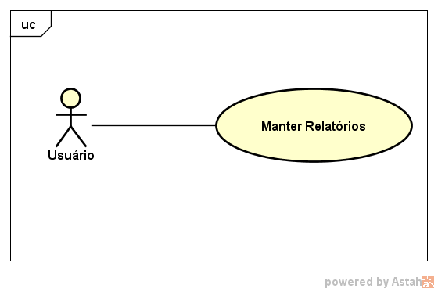

**Descrição do caso de uso - Relatórios**

| **Caso de uso** | **Manter Relatórios** |
| --- | --- |
| Ator(es) | Usuário |
| Descrição | Manutenção e consulta dos relatórios |
| Pré-condições | Usuário com perfil de Administrador |
| Forma de acesso | Menu / Relatórios |

| **Curso Típico de Eventos** | | | |
| --- | --- | --- | --- |
| **Nº** | **Ação** | **Regra de negócio** | **Cenário alternativo** |
| 1 | O usuário aciona Relatórios no menu. |  |  |
| 2 | O sistema localiza todos os relatórios ativos. |  |  |
| 3 | O sistema exibe na parte inferior da tela uma tabela com os relatórios localizadas na busca e apresenta para cada uma o ícone Gerar Relatório. |  |  |
| 4 | O usuário acessa o botão Gerar Relatório |  |  |
| 5 | O sistema gerar o relatório específivo |  |  |

1. **CASO DE USO MANTER ALTERAR SENHAS**

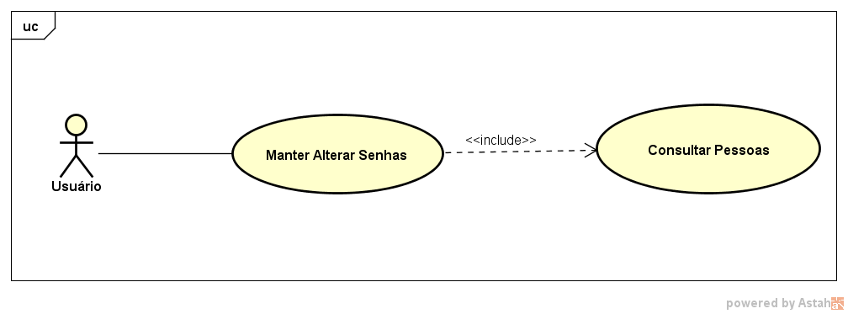

**Descrição do caso de uso – Alterar Senhas**

| **Caso de uso** | **Manter Alterar Senhas** |
| --- | --- |
| Ator(es) | Usuário |
| Descrição | Manutenção de alteração de senha |
| Pré-condições | Usuário com perfil de Administrador |
| Forma de acesso | Menu / Alterar Senhas |

| **Curso Típico de Eventos** | | | |
| --- | --- | --- | --- |
| **Nº** | **Ação** | **Regra de negócio** | **Cenário alternativo** |
| 1 | O usuário aciona Alterar Senhas no menu. |  |  |
| 2 | O sistema apresenta na parte superior da tela quatro campos de descrição e os botões Gravar e Voltar. |  |  |
| 3 | O usuário digita o nome da pessoa. | Preenchimento obrigatório. |  |
| 4 | O usuário digita o e-mail da pessoa. | Preenchimento obrigatório. |  |
| 5 | O usuário digita uma senha. | Preenchimento obrigatório. |  |
| 6 | O usuário digita a confirmação da senha. | Preenchimento obrigatório. |  |
| 7 | O usuário aciona o botão Gravar. |  | CA01 |
| 8 | O sistema grava a alteração de senha e retorna para o passo 2 do curso típico. |  |  |

| **CA01** | **O usuário aciona o botão Voltar.** | | |
| --- | --- | --- | --- |
|  | | | |
| **Nº** | **Ação** | **Regra de negócio** | **Cenário alternativo** |
| 1 | O sistema retorna para o passo 2 do curso típico. |  |  |

1. **GLOSSÁRIO**

| **Termo** | **Significado** |
| --- | --- |
|  |  |